Nota de Atención de Enfermería
Tipo SAMPLE

Fecha ___ /___ /___

Primeros Auxilios Hora___________

NUA ___________________ Nombre_______________________________________ Edad_________

Licenciatura/Bachillerato_____________ Semestre______________NSS__________________________ Discapacidad _________

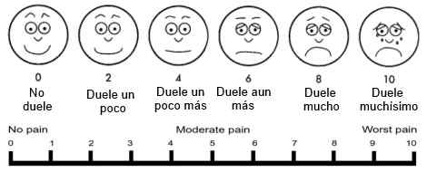
Signos y Síntomas
Fc ____________
Fr _________________________________
Temp. _____________________________
T/A _______________________________
Glucosa_____________________________
Peso/ Talla _________________________
Oximetría ___________________________

Alergias Tiempo y Tx __________________________
- Afirmado Tipo _______________________
- Negado
Medicamentos
- Afirmado Tipo ________________________
- Negado
Padecimientos
- Afirmado Tipo ________________________
- Negado

Lunch y en mujeres última menstruación
Última comida __________________
Última fecha de menstruación _____/_____/_____

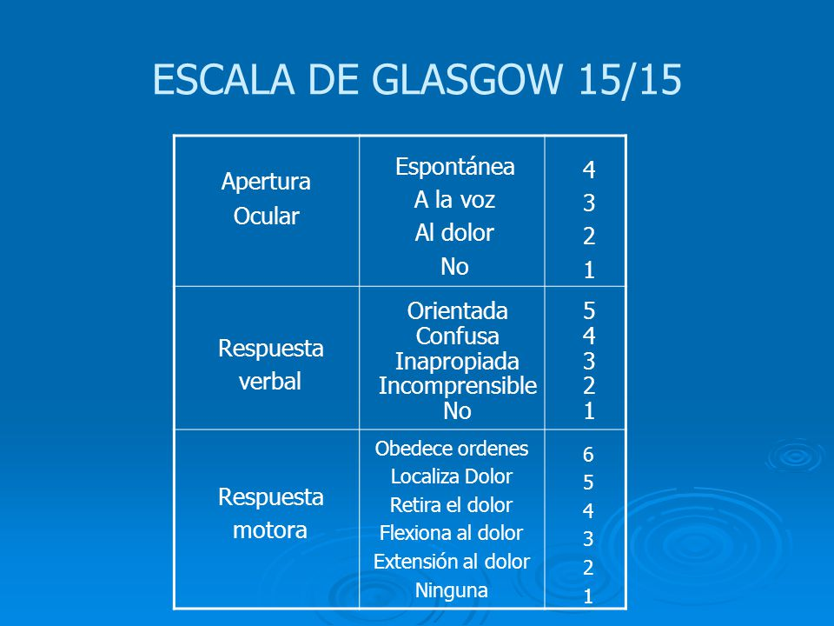

Eventos relacionados con el acontecimiento: ___________________________________________
Motivos de consulta | Evaluación (anotar mejoras al egreso o canalización)

Plan de acción (cuidados de enfermería, medicación, etc.)

Sugerencias (promoción, autocuidado y prevención)

Manifiesto mi consentimiento para el tratamiento de los datos mis datos personales recabados en el presente formato, los cuales serán protegidos, incorporados y tratados, con fundamento en lo establecido en los artículos 3, fracción VIII, 7, 10, 12, 14, 15, último párrafo, 21 de la Ley General de Protección de Datos Personales en Posesión de Sujetos Obligados; 3, fracción VI, 8, 9, 15, 19, 20, 21, 23, 24, 25, 26, 27, 28 y demás relativos de la Ley de Protección de Datos Personales en Posesión de Sujetos Obligados para el estado de Guanajuato.

He leído y acepto los términos y condiciones establecidos en el aviso de privacidad, el cual podrá ser consultado en su versión integral y simplificada en la página que se despliega con el siguiente link:
https://www.transparencia.ugto.mx/images/docs/privacidad/rg/dde/Direccion_Desarrollo_Estudiantil__Coordinacion_Salud_API_11122024.pdf

Canalización: No ____ Sí ________ Área o instancia _______________________

Nombre y firma del estudiante |  | Nombre y firma del Orientador de Enfermería

